Společnost Baxi Spa vyvinula široký sortiment plynových závěsných kotlů, které vyhovují požadavkům každého uživatele.
Sortiment zahrnuje:
Luna: k dispozici 8 modelů
Kondenzační kotle: vysoká účinnost, úspora energie, nízký dopad na životní prostředí
Nuvola: závěsné kotle se zabudovaným 60 litrovým nerezovým zásobníkem
Eco: jednoduchost a flexibilita při maximálním komfortu
Main: kotle se zabudovaným bitermickým výměníkem
 |  | 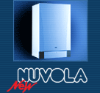 |  | 

